**При обнаружении подозрительного предмета ВАЖНО ЗНАТЬ:**

1. Не трогать, не подходить, не передвигать обнаруженный предмет
2. Не пользоваться приборами связи в непосредственной близости от обнаруженного предмета
3. Немедленно сообщить в правоохранительные органы
4. Освободить от людей зону в радиусе 100м и обеспечить охрану
5. Дождаться представителей правоохранительных органов и указать место находки

**При взрыве ВАЖНО ЗНАТЬ :**

1. Надо упасть и лечь на пол (по возможности найти более безопасное место и переместиться туда)
2. Прикрыть голову руками или каким-то жестким предметом
3. После взрыва максимально быстро покинуть помещение, не задерживаясь на поиске личных вещей
4. При задымлении необходимо держаться ближе к полу, так как дым,проникая в легкие является очень токсичным ядом и может убить.
5. Не паникуйте, старайтесь быстро двигаться по выбранному вами маршруту.

**При попадании в заложники ВАЖНО ЗНАТЬ:**

1. Скрыться с места, где появились террористы, можно только в первые несколько минут, если вас никто не видит
2. Не пытайтесь оказывать сопротивление – террористы вооружены и очень агрессивны
3. Не стоит кричать, высказывать возмущение и делать резких движений – это только больше разозлит террористов
4. Если есть раны, необходимо меньше двигаться – это уменьшит потерю крови и последствия.
5. Если вы поняли, что начался штурм, надо упасть на пол, закрыть голову руками или жестким предметом, при возможности занять более безопасное место. При обнаружении – четко проговорить ФИО и адрес.
6. Ни в коем случае нельзя хвататься за брошенным оружием или боеприпасами террористов.

**При завале ВАЖНО ЗНАТЬ:**

1. Не старайтесь выбраться самостоятельно
2. Если вокруг вас есть свободное место-двигайтесь, если под рукой есть обломки чего – либо то подоприте то, что находится над вами
3. Отодвиньте от себя острые предметы, по возможности стучите по трубам, чтобы вас услышали
4. Наберите номер 112 и сообщите о случившемся
5. Если есть рядом вода, пейте как можно больше
6. Старайтесь не паниковать, дышите спокойнее, и думайте о благополучном исходе
7. Кричите только тогда, когда рядом есть голоса спасателей, берегите силы

**Если машина и техника прекратили работу, значит объявлена «Минута тишины». В это время необходимо громко заявить о себе.**

**ТЕРРОРИСТИЧЕСКИЙ АКТ**

**Ст. 205 ч. 1 УК РФ**

Совершение взрыва, поджога или [иных](https://www.consultant.ru/document/cons_doc_LAW_206888/#dst100016) действий, [устрашающих](https://www.consultant.ru/document/cons_doc_LAW_206888/#dst100014)  население и [создающих](https://www.consultant.ru/document/cons_doc_LAW_206888/#dst100015) опасность гибели человека, причинения значительного имущественного ущерба либо наступления иных тяжких последствий, в целях дестабилизации деятельности органов власти или международных организаций либо воздействия на принятие ими решений, а также [угроза](https://www.consultant.ru/document/cons_doc_LAW_206888/#dst100017) совершения указанных действий в целях воздействия на принятие решений органами власти или международными организациями -наказывается лишением свободы на срок от десяти до двадцати лет.

**Ч.3**.Повлекли причинение [смерти](https://www.consultant.ru/document/cons_doc_LAW_206888/#dst100025) человеку, наказываются лишением свободы на срок от пятнадцати до двадцати лет или пожизненным лишением свободы.

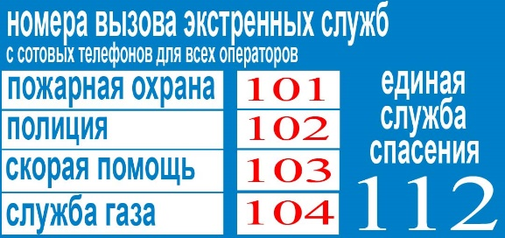

Терроризм – направлен на рядовых граждан, страдают массово обычные люди и затронуть может абсолютно любого, независимо от должности, пола и возраста.

Понимание данного факта должно вызвать ответственность за себя и своих граждан.

**НОМЕР ПРОСТОЙ:**



При наличии информации о совершенных или готовящихся терактах:

**+7 (495) 224-22-22**

**8 (800) 224-22-22**

**ФСБ России**

Муниципальное автономное общеобразовательное учреждение

«Средняя общеобразовательная школа № 1 с углубленным изучением отдельных предметов им. Б.С. Суворова»

**ОБЩИЕ РЕКОМЕНДАЦИИ ПО ДЕЙСТВИЯМ ПРИ УГРОЗЕ СОВЕРШЕНИЯ ТЕРРОРИСТИЧЕСКОГО АКТА**

